Gafas 3D
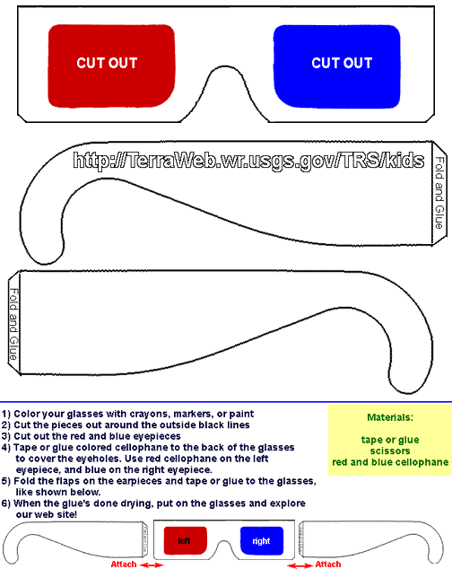
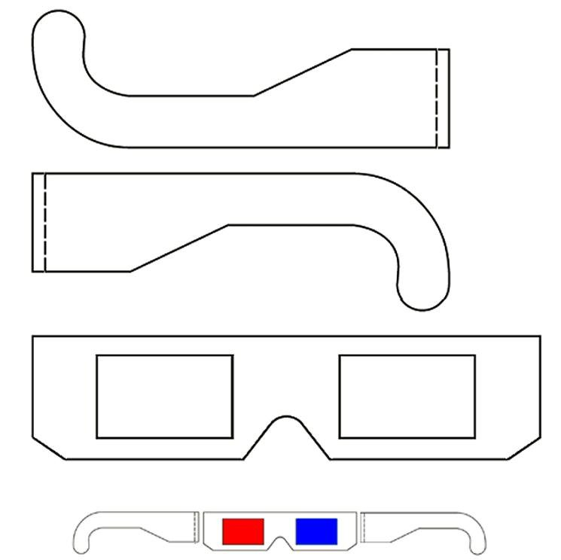

Construcción
- Transfiera el patrón obtenido de la imagen impresa a cartulina, cartón o cualquier otro tipo de material duro, pero recortable, de venta en librerías y establecimientos de material didáctico y manualidades. Es aconsejable que dicho material sea de color negro.
- Recorte con unas tijeras o con el objeto cortante apropiado si las construye en otro material, por ejemplo madera, el contorno del patrón y el interior de las zona “azul” y “roja”, dejando sus huecos.
- Repita la operación para construirse un segundo ejemplar de armazón idéntico al primero.
- Recorte en papel tipo celofán o acetato tintado en rojo intenso y preferiblemente algo oscuro, o impreso en acetato con tinta transparente y densa, y en otro azul verdoso intenso, una o más láminas rectangulares por cada color que harán de lentes cromáticas. Procure elegir un material tintado transparente que permita ver a su través con el máximo posible de nitidez. Las láminas han de tener una forma algo mayor que los huecos de los armazones obtenidos anteriormente para poder unirlas y pegarlas a continuación en los bordes de dichos huecos.
- Como se observa en la Figura, colocando un armazón sobre el otro haciéndolos coincidir y creando de este modo la montura de las gafas, centre entre los huecos que corresponderán al ojo izquierdo la lámina ó láminas de color rojo, superponiéndolas si hay más de una, e idéntica operación con la lámina o láminas azules entre los huecos para el ojo derecho. Una los elementos a modo de sellado por sus bordes con un poco de pegamento, cola o cualquier otro material adhesivo, usar los no tóxicos ni abrasivos, y compruebe que resulta un todo como el de la Figura.
- Colóquese las gafas sujetándolas con la mano izquierda, no olvidando situar la lente de color rojo frente al ojo izquierdo, y la azul frente al derecho.
- Nota: En caso de utilizar habitualmente la mano izquierda para el uso del ratón de su ordenador, invierta el orden de los colores al fabricar sus gafas 3D. Dé la vuelta al armazón al colocárselas.
- Advertencia: Se recomienda no utilizar estas gafas para otro propósito que no sea el de la contemplación de imágenes 3D. No deben ser utilizadas como gafas de sol.
- Atajo: Y si no ya sabes… Amazon

